
牌照號號: 353003

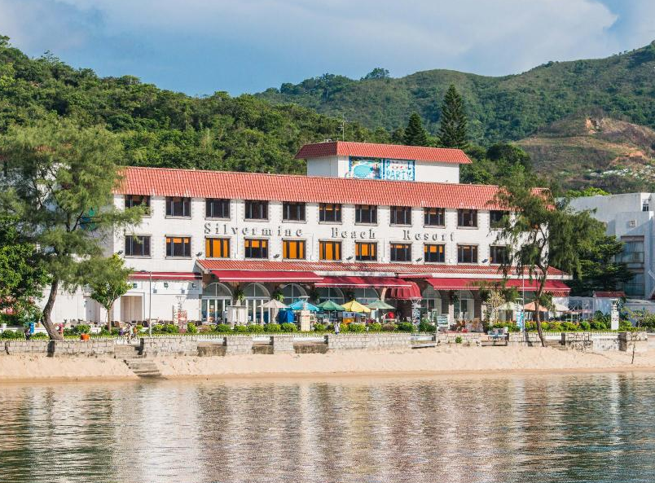


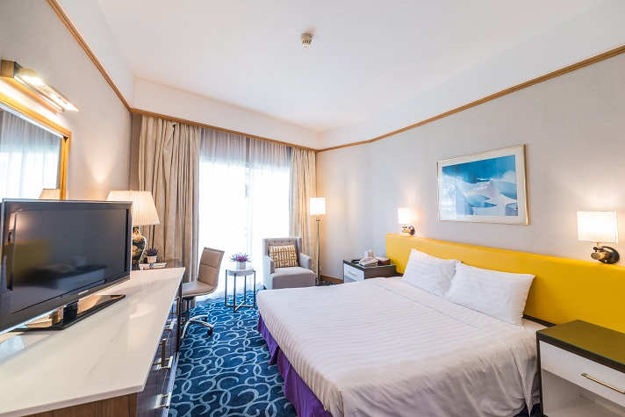



*追加小童精美早餐及海濱BBQ或晚餐 $250/位(3-11歲) 海景房另+$250起
星期六 + $450

*詳情請向本公司職員查詢
*價格更改 恕不另行通知
*以上價格有效日期由 2024年7月1日至8月31日 *** 敬祝各位旅客旅途愉快！***
*特別日子及公眾假期 敬請來電查詢

